**Họ tên sinh viên**: Phùng Đức Mạnh

**MSSV**: N20DCCN040

1. Contrast limited histogram

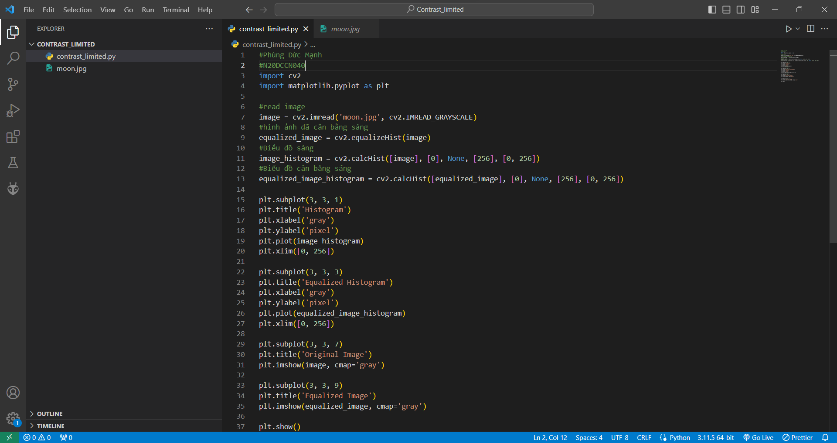

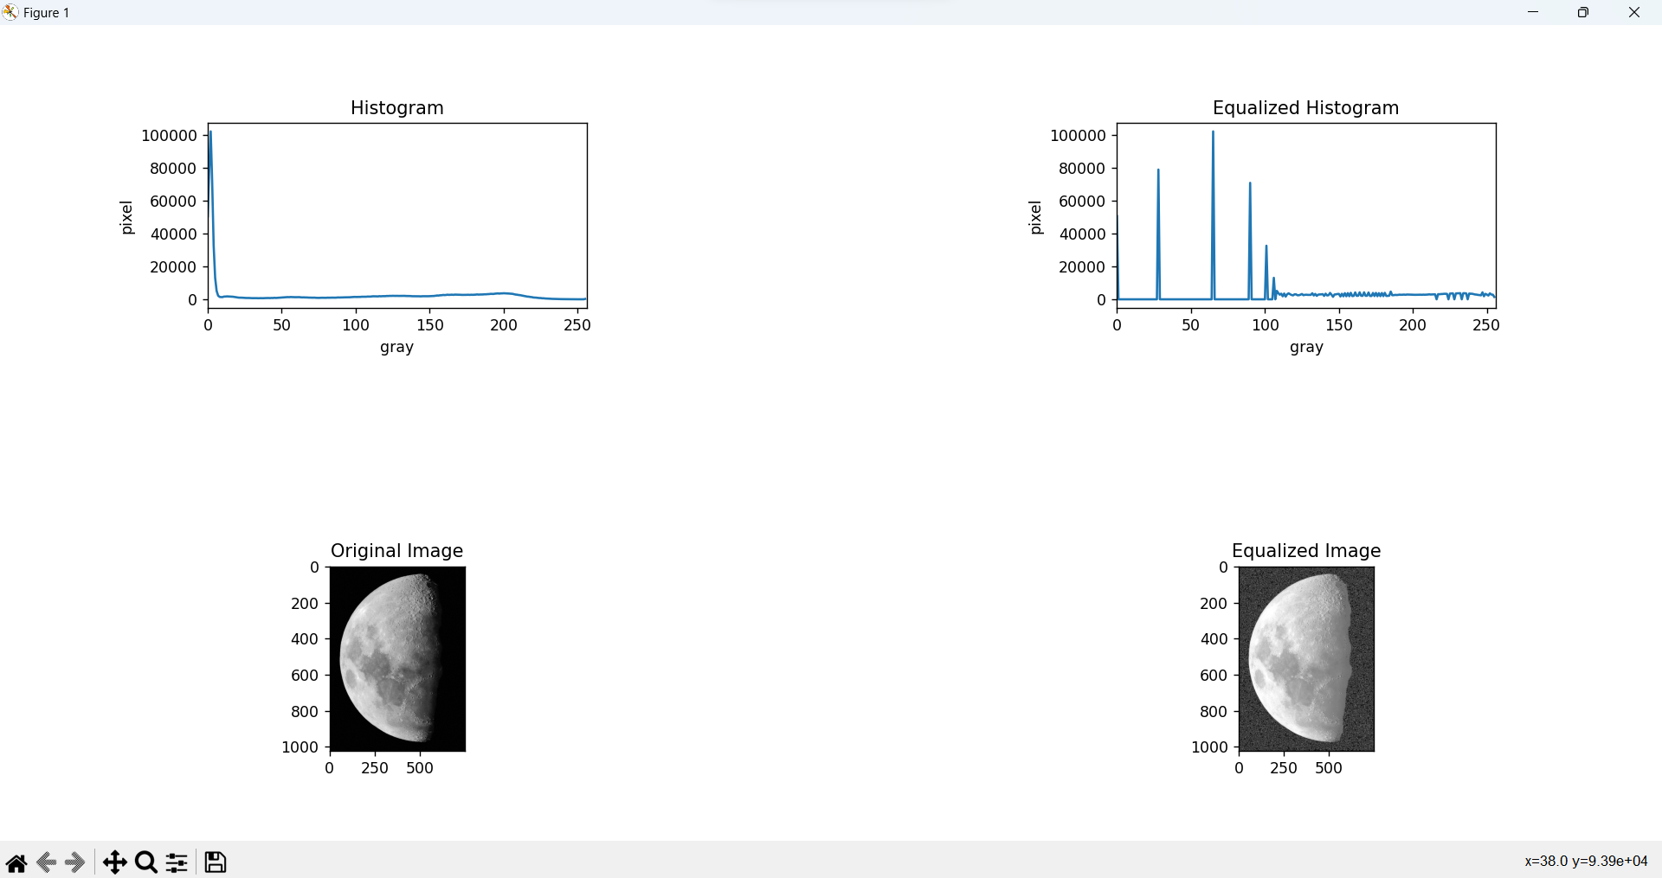

1. Adaptive histogram